

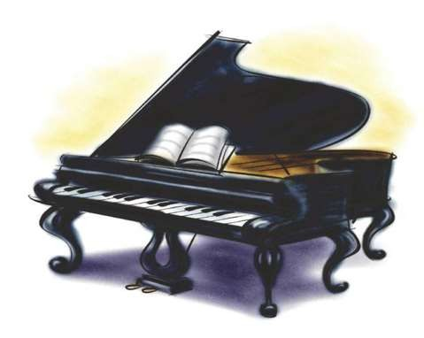
«Об истории создания
рояля»
Презентация преподавателя, концертмейстера МБОУ ДО «Нижнесортымская ДШИ»



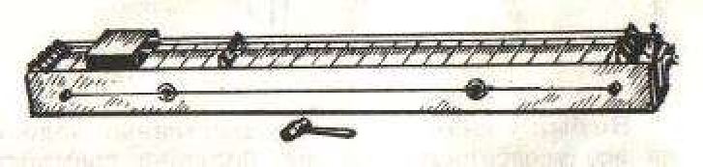
Очень давно, в Древней Греции, ещё во времена Пифагора существовал музыкальный инструмент, который называли монохордом. Это был длинный и узкий деревянный ящик с натянутой сверху струной. От ящика,
сделанного из специального дерева, зависели тембр и громкость звука. Струна плотно прикреплялась к ящику неподвижными подставками, а кроме них была ещё одна – подвижная. Она передвигалась по струне, изменяя высоту звука.

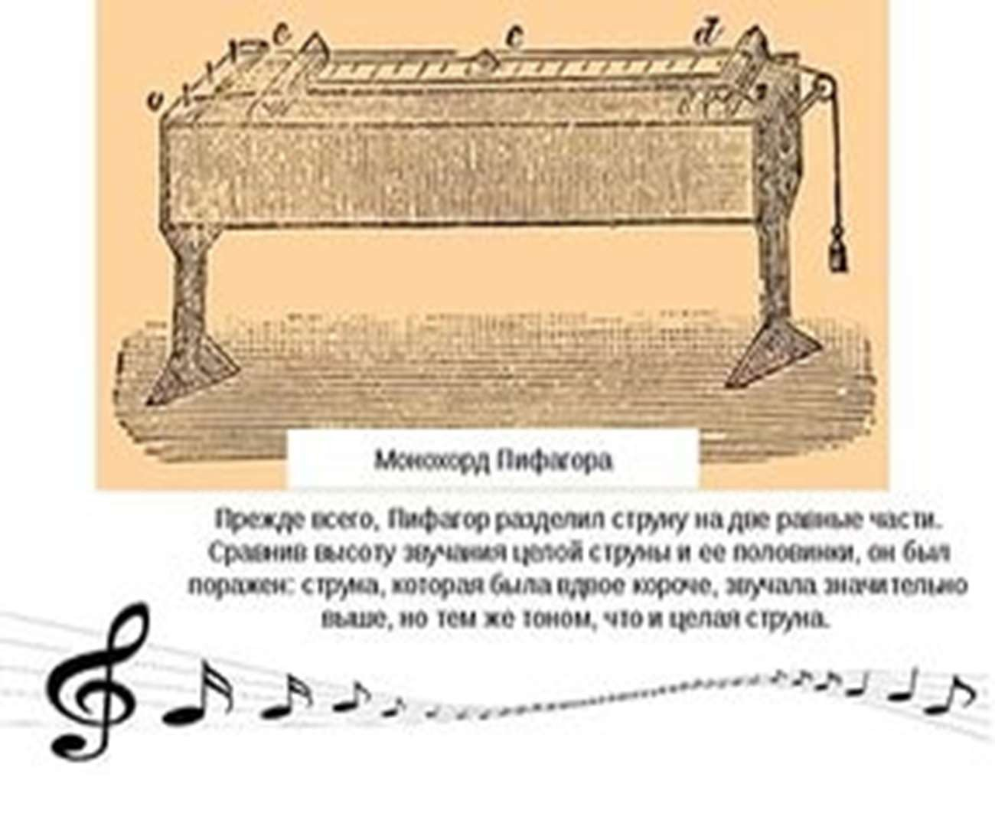

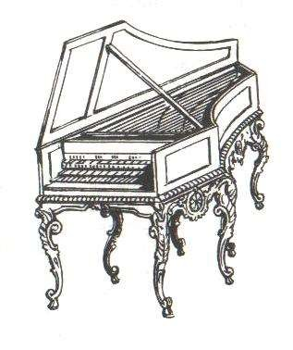
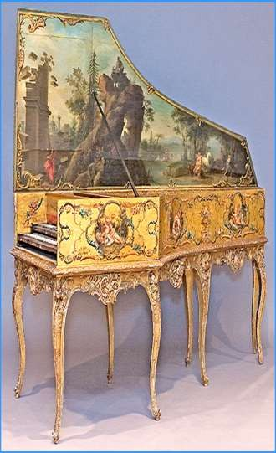
Предшественниками фортепиано являлись
клавесины и изобретённые позднее клавикорды. Их недостатками были быстро затухающий звук, что мешало игре legato. Голос у клавесина был чуть суховатый, стеклянный. Но главная его беда заключалась в том, что сила звука у него всегда оставалась одинаковой, одной и той же громкости. С какой бы силой ни ударял музыкант по клавише, громкость
звука от этого не менялась. Ну, примерно, как если мы включаем в комнате
электрический свет: сильно ли, слабо мы щелкнем выключателем, свет лампочки от этого не станет ни сильнее, ни слабее.
Вот и клавиша клавесина была всего лишь включателем звука. Недаром слово "клавиша" означает ключ.

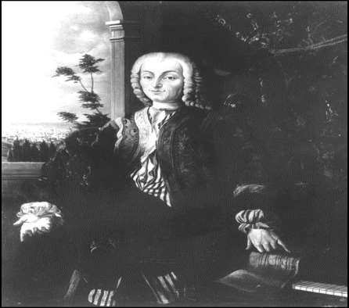
В 1709 году в итальянском городе Падуе
Бартоломео Кристофори изобрел
фортепиано. Он назвал свое изобретение "gravicembalo col piano e forte", что означает "клавишный инструмент, играющий нежно и громко". Звук в нем извлекался деревянными молоточками с обитыми упругим материалом головками. Теперь исполнитель мог играть тише или громче – piano или forte. Отсюда и пошло название инструмента – пианофорте, а позднее – фортепиано. Чтобы как-то разнообразить звучание, мастера придумывали различные приспособления: делали инструменты с несколькими клавиатурами, отличавшимися друг от друга степенью громкости звука.
Название это сохранилось до сих пор и
является объединяющим для всех струнных
клавишных инструментов.

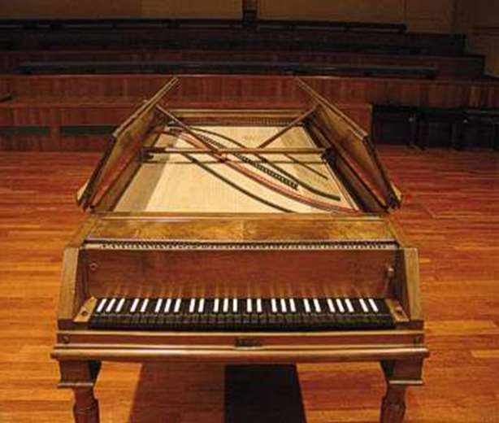
Инструмент на данной записи - современная копия
фортепиано Бартоломео Кристофори, сделанная мастерицей Керстин Шварц.

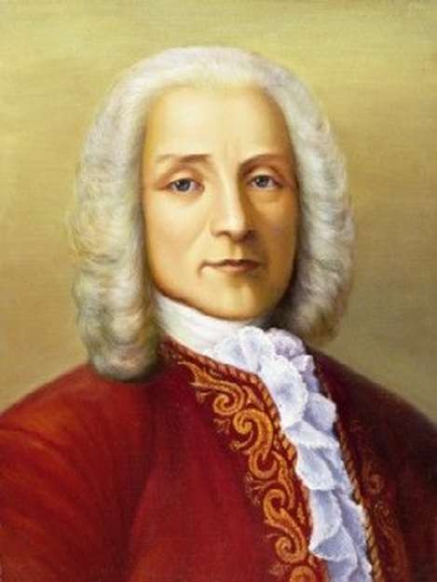
Лодовико
Джустини написал самое первое в
истории музыки опубликованное произведение непосредственно для фортепиано, в переходном стиле позднего барокко и раннего классицизма. Это были несложные сонаты.

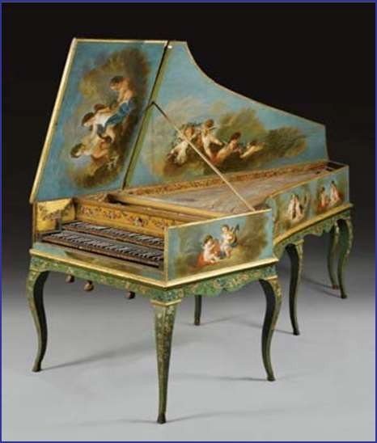
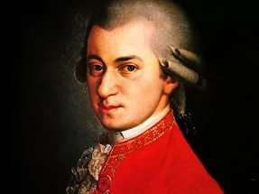
Моцарт в юности играл только на клавесине. Но затем, признав достоинства фортепиано, стал играть только на этом инструменте и сочинять музыку, которая могла
показать фортепиано во всем блеске. Моцарт был первым из великих музыкантов, кто выступал в концертах - перед публикой, играя на фортепиано

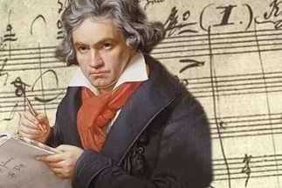
Окончательно "сдался" клавесин лишь при Бетховене. И произошло это в
значительной мере из-за музыки

Бетховена. Старенький тихоголосый клавесин не выдерживал напористой и мощной музыки великого композитора. Бетховен однажды явился к фортепианному мастеру Штрейхеру с предложениями улучшить конструкцию рояля. Ну, например, композитор предложил увеличить число звуков и, соответственно, клавиш рояля. Струны Бетховен предложил делать упругие, из хорошей стальной проволоки, чтобы они звучали ярче и мощнее... Но задушевную лирическую музыку Бетховен любил не
меньше. А такой характер можно было полнее показать лишь, используя ПЕДАЛЬ, которой Бетховен стал пользоваться первым из композиторов.

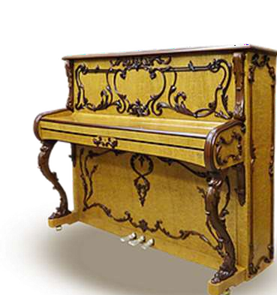
Сегодня рояль и его младший брат пианино - самые распространенные
музыкальные инструменты. Рояль звучит разнообразно и очень красочно, и поэтому он стал любимым инструментом большинства композиторов. Среди создателей музыки не найдешь, пожалуй, такого, который не сочинял бы для рояля. А многие из великих композиторов прошлого были блестящими пианистами - Моцарт, Бетховен, Лист, Шопен, Рубинштейн, Рахманинов. Они выступали перед публикой в качестве артистов- пианистов. И их сочинения для рояля раскрывают громадные возможности этого инструмента.
В России первое фортепиано появляется в
1767 году в Санкт-Петербурге, а в 1810 году открывается первая фортепианная фабрика немецкого владельца Фридриха Дидерихс.
200 лет назад русские люди открыли
для себя прелесть фортепианной музыки.
Пианино Рококо

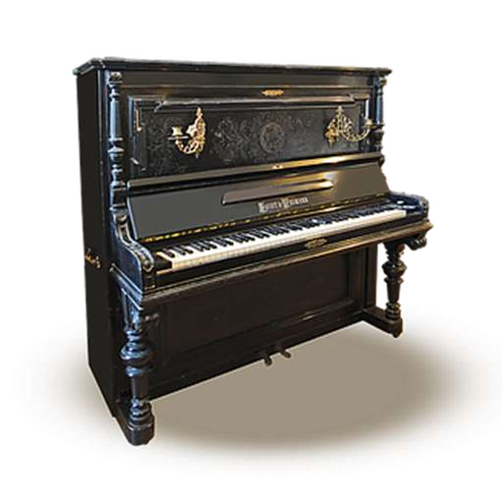


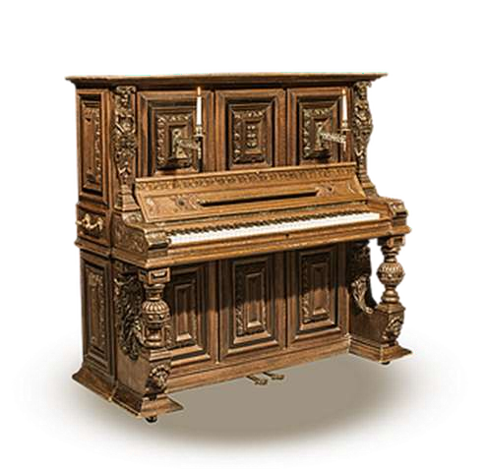
Резное старинное пианино 1900 год

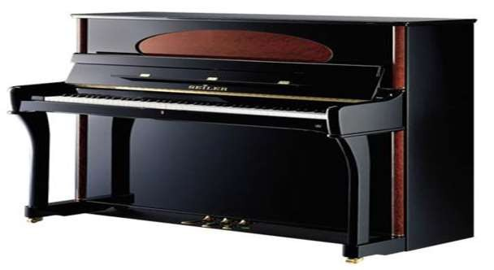
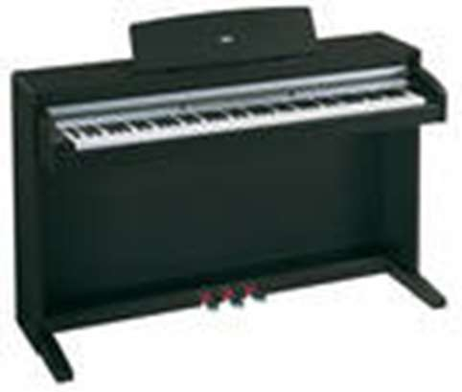
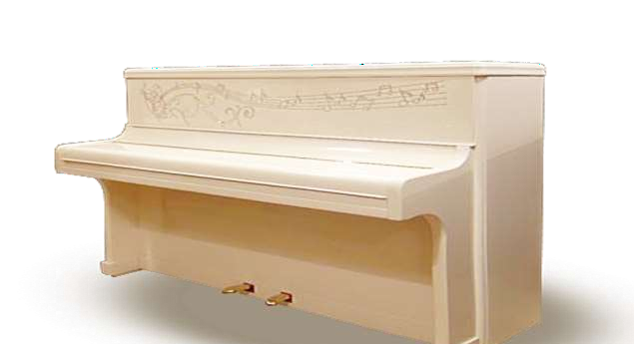
СОВРЕМЕННЫЕ ПИАНИНО

Мини пиано Swarovski

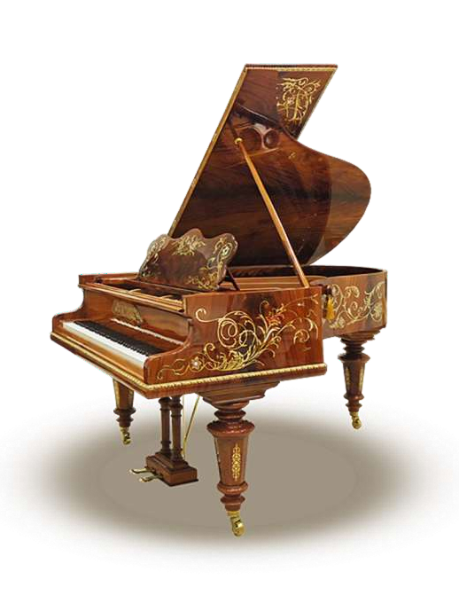


И детская задушевная лирика, и чудесные картины природы, и танцевальная музыка, - всё подвластно всемогущему звучанию рояля.

Рояль - самый многозвучный инструмент: он может
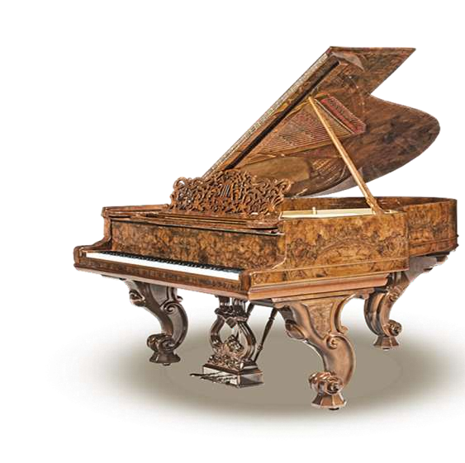
рокотать глубочайшими басами и переливаться
колокольчиками высоких регистров, рассыпать звуки с феерической скоростью и сотрясать мощнейшими многозвучными аккордами. Он может
соперничать с оркестром, не уступая ему ни в энергии, ни в виртуозном блеске,
ни в глубине высказывания. Много прекрасной музыки создано
для рояля. Всё новые
музыкальные краски, новые звучания открывают в нём композиторы.
Салонный рояль XIX века


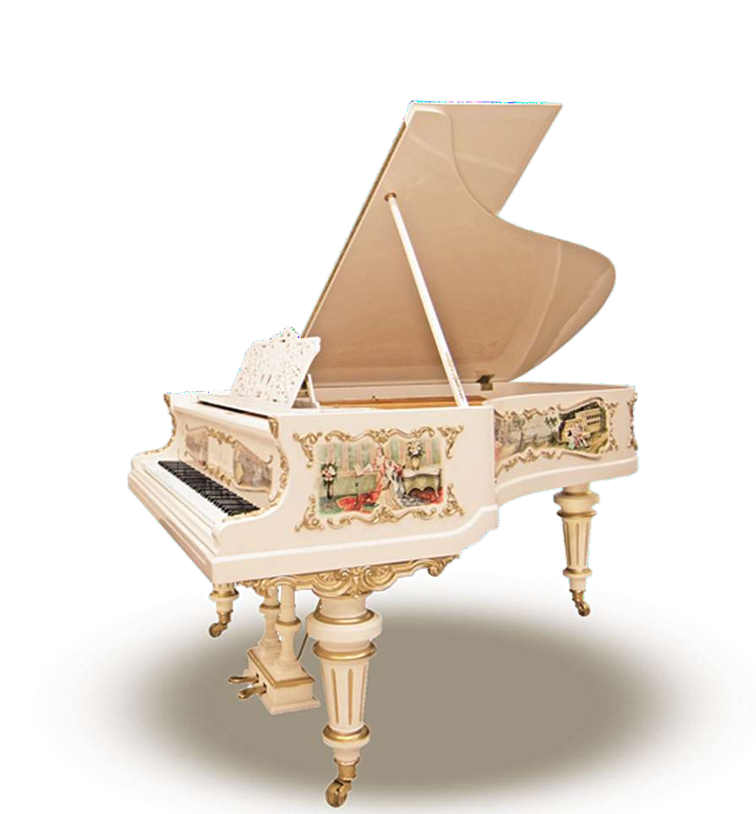
Белый рояль с живописью

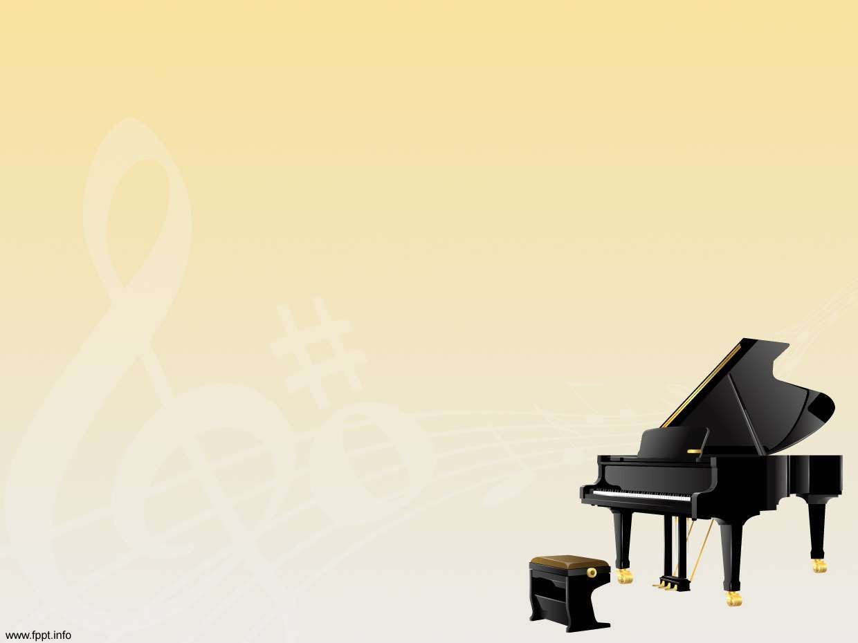
СПАСИБО ЗА ВНИМАНИЕ!

Интернет-ресурсы
- https://ru.wikipedia.org/wiki/Рояль
- https://dzen.ru/a/ZQP87Q3f2HBMOvIf
- https://toolsmusic.ru/klavishnyie- instrumentyi/istoriya-royalya.html
- https://www.klavierstimmer.ru/articles

